102年至103年健康促進學校國際認證計畫
健康促進學校認證工作說明會實施計畫書
壹、背景
臺灣健康促進學校自1996年開始推動迄今，已獲得大多數學校教職員的認同，且各縣市教育單位亦積極投入。2010年起教育部啟動二代健康促進學校機制，延續現今臺灣健康促進學校的發展模式，強調有實證導向的健康促進學校及國際交流。2011年國民健康局開始推動健康促進學校認證暨國際接軌計畫，建立健康促進學校認證指標，並於2012年進行我國第一次健康促進學校國際認證作業。認證結束後，透過各校的實地訪談以及專家會議的討論後，將認證指標與流程進行部分調整，於2014年將進行第二次健康促進學校國際認證，以建立完整的健康促進學校認證系統，評估健康促進學校的整體推動成效。
為利報名之學校瞭解本次國際認證工作之流程，以及準備相關資料，已研擬「103年度健康促進學校國際認證作業說明」（於會上提供）並據以召開本計畫之認證說明會，內容包含計畫內容、認證標準、認證流程、自評表及佐證資料準備等。(議程請見附件一)
貳、辦理單位
一、主辦單位：衛生福利部國民健康署、教育部
二、承辦單位：輔仁大學公共衛生學系
三、協辦單位：(一)北區：臺北市立大學教育學系
(二)南區：高雄高級工業職業學校
參、與會人員
一、全國參與認證學校校長、學務主任及主要承辦人。
二、健康促進學校國際接軌計畫團隊、輔導委員
三、各縣市政府教育局（處）人員

肆、辦理日期及地點 (交通資訊如附件二)
一、北區：102年11月21日 (四)，下午2：00。
臺北市立大學 公誠樓 第三會議室
(10048台北市中正區愛國西路1號)
二、南區：102年11月14日 (四)，下午2：00。
高雄市立高級工業職業學校 (807高雄市三民區建工路419號)
伍、實施方式
一、 報名截止時間：北區102年11月18日(一)；南區102年11月11日(一)
(與會人員請於截止日前完成報名，如超過時間者，一律採現場報名。)
二、報名方式：(報名表如附件三)
(一)傳真報名：(02)2905-6383，傳真後請致電(02-2905-2056)確認。
(二)E-mail報名：請將報名表寄至InternationalHPS101@gmail.com，
信件主旨為「報名健康促進學校國際認證計畫X區說明會/姓名/單位職稱/連絡電話」。例：「報名健康促進學校國際認證計畫北區說明會/廖俐媛/輔仁大學公共衛生學系專任助理/02-2905-2056」
陸、為響應環保，請參加人員自行攜帶茶杯與環保餐具。
柒、全程參與說明會，將核予研習時數3小時。
捌、本活動未盡事宜，由主辦單位另行函告或補充之。
玖、說明會聯絡資訊：
廖俐媛 電話：02-2905-2056 傳真：02-2905-6383
E-mail：InternationalHPS101@gmail.com

附件一、議程表
102年至103年健康促進學校國際認證計畫
健康促進學校認證工作說明會議程表

時間 | 活動內容/演講題目 | 主講人/與談人
13：30~14：00 | 報到
14：00~14：20 | 主辦單位及長官致詞 | 衛生福利部國民健康署代表  教育部代表  主辦單位代表
14：20~15：00 | 102年至103年健康促進學校國際認證計畫及健康促進學校國際認證標準說明 | 輔仁大學  陳富莉副教授
15：00~15：10 | 茶敘時間
15：10~15：50 | 健康促進學校國際認證流程及學校資料準備說明 | (北) 國立宜蘭大學  邱詩揚 教授  (南) 國立中山大學  羅凱暘 助理教授
15：50~16：30 | 學校認證資料準備之  經驗分享 | (北) 臺中市泰安國小  曾娉妍 校長  (南) 高雄高級工業職業學校  吳叁鏡 校長
16：30~17：00 | 綜合座談 | 輔仁大學  陳富莉副教授
17：00 | 活動結束

附件二、交通資訊
一、臺北市立大學 公誠樓 第三會議室
- 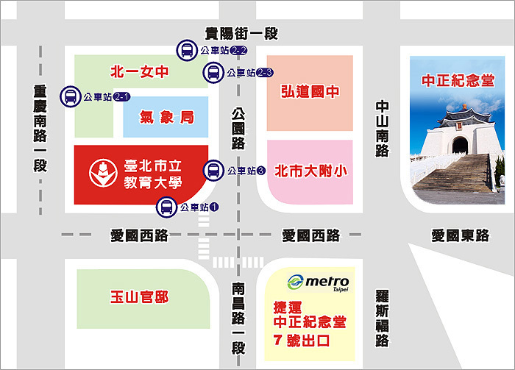地理位置：臺北市立大學 (10048台北市中正區愛國西路1號)

- 乘車資訊
- 捷運：中正紀念堂站7號出口
- 公車：公車站 1：(市立教育大學站) 252、662、644
公車站 2：(一女中站)
2-1 262、3、0東
2-2 臺北客運、15路樹林、指南3、聯營270、235、662、663
2-3 聯營204、241、243、244、236、251、662、663、644、706、
235、532、630
公車站 3：(市立教育大學附小站) 204、235、630、644、532、706、662、
663、241、243、244、5、236、251(低地板公車：聯營204、630)
二、高雄高級工業職業學校
- 地理位置：高雄高級工業職業學校 (807高雄市三民區建工路419號)

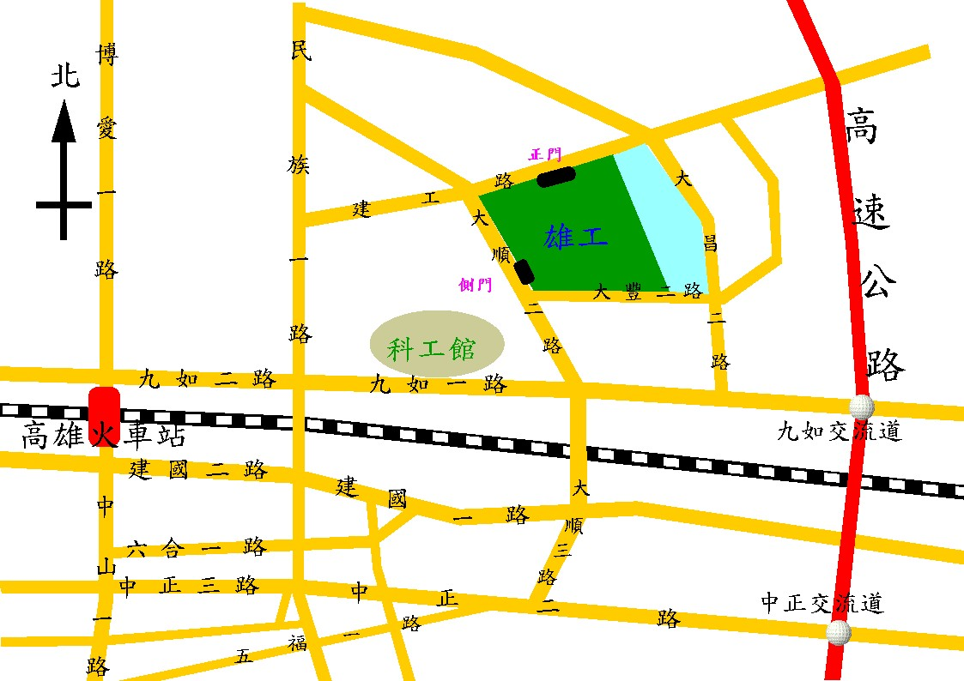

- 乘車資訊
- 捷運：高雄捷運後驛站1號出口，出站後轉乘公車紅30。
- 公車：17、37、53、77 、79、81、217、0南、0北等。
(詳細資料可以至高雄市公車處查詢)
- 開車1：從高速公路九如交流道下來之後，走九如一路往二路方向，在大順二路右轉，直走到建工路再右轉就到了正門口了。
- 開車2：從高速公路中正交流道下來之後，走中正二路往三路方向，在大順三路右轉，直走到建工路再右轉就到了正門口了。

2013年健康促進學校認證說明會
附件三、報名表
報名表

※參與場次：□北區102年11月21日；□南區102年11月14日
姓名 |  | 職稱
所屬單位 |  | 連絡電話
電子信箱 |  | 飲食 | □葷 □素
姓名 |  | 職稱
所屬單位 |  | 連絡電話
電子信箱 |  | 飲食 | □葷 □素
姓名 |  | 職稱
所屬單位 |  | 連絡電話
電子信箱 |  | 飲食 | □葷 □素
※本說明會備有茶點，為響應環保，請參加人員自行攜帶茶杯。
填表日期：2013年___月____日
報名方式
- 請於報名截止日期前，以下列方式擇一完成報名。
- 截止日期：北區102年11月18日(一)；南區102年11月11日(一)
(一)傳真報名：02-2905-6383(傳真後請致電02-2905-2056確認)
(二)E-mail報名: InternationalHPS101@gmail.com (確認後將以e-mail回覆)
聯絡資訊
- 聯絡人：廖俐媛小姐/電話 02-2905-2056

感謝您的合作與支持！

